- Making Comparisons

  - ศึกษา ชุดการเรียนรู้ด้วยตนเอง เรื่อง การเปรียบเทียบคำคุณศัพท์
  - แต่งประโยคเพื่อเปรียบเทียบวัตถุ อุปกรณ์ สิ่งก่อสร้าง ฯลฯ จำนวน 5 ประโยค และ แต่งบทสนทนา และเปรียบเทียบคุณสมบัติของสิ่งเหล่านั้น ตามตัวอย่าง

โครงสร้างประโยคเปรียบเทียบขั้นกว่า

- A + (is/are/am) +{ adj+er/more+adj} + than + B

เช่น This room is bigger than that room.
This room is more comfortable than that room.

- A+( has/have) +{ better/more} + noun + than + B

เช่น This room has more chairs than that room.
This room has better equipment than that room.

ตัวอย่างงานชิ้นที่ 2

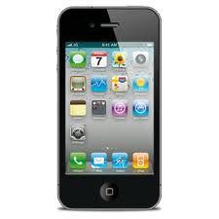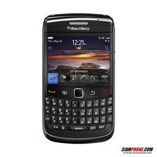

iPhone 4 Blackberry

Sentences

- The Blackberry is lighter than the I-phone 4.
- The iPhone 4 is more expensive than the Blackberry.
- The Blackberry is more popular with teenagers than the iPhone 4.
- The iPhone 4 has more applications than the Blackberry.
- The Blackberry has better speakers than the iPhone 4.

Conversation

A: Which mobile phone do you prefer ?

B: Personally, I prefer the iPhone 4. It’s more high-tech and has
more applications. How about you ?

A: I’m sorry. I disagree. I think I prefer the Blackberry. It’s cheaper and more attractive.

